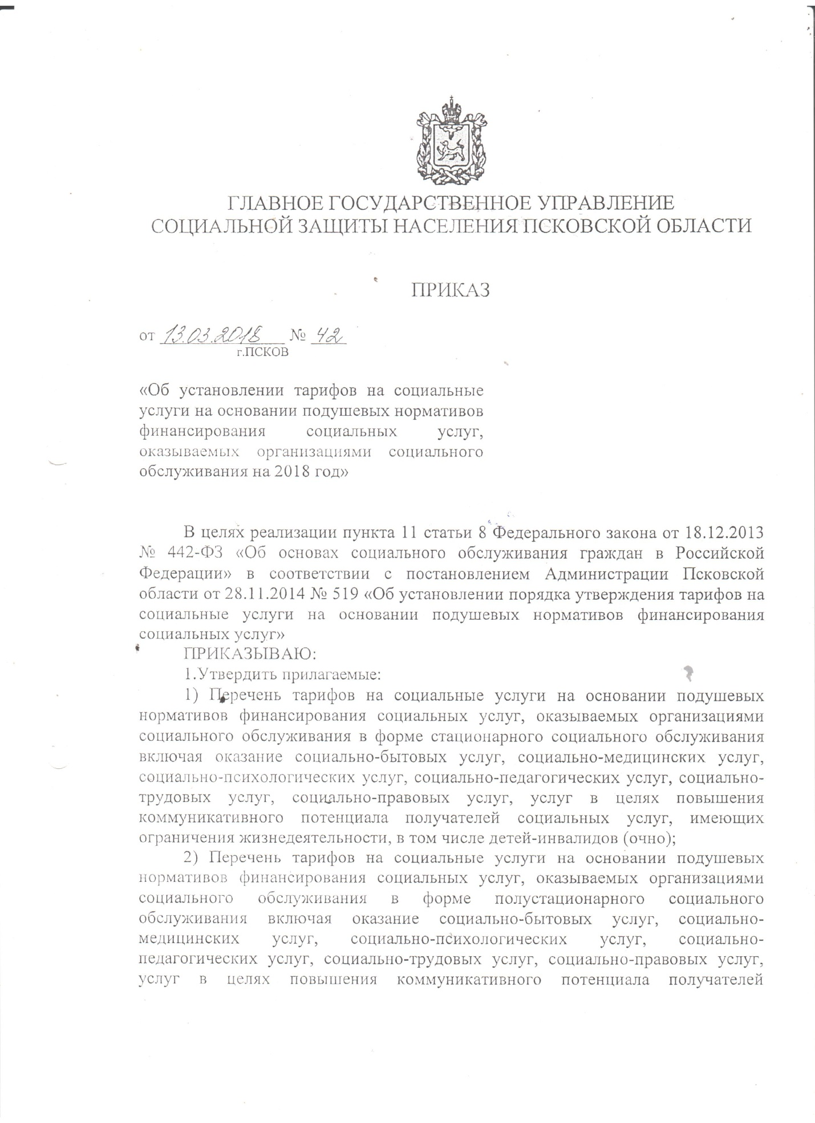

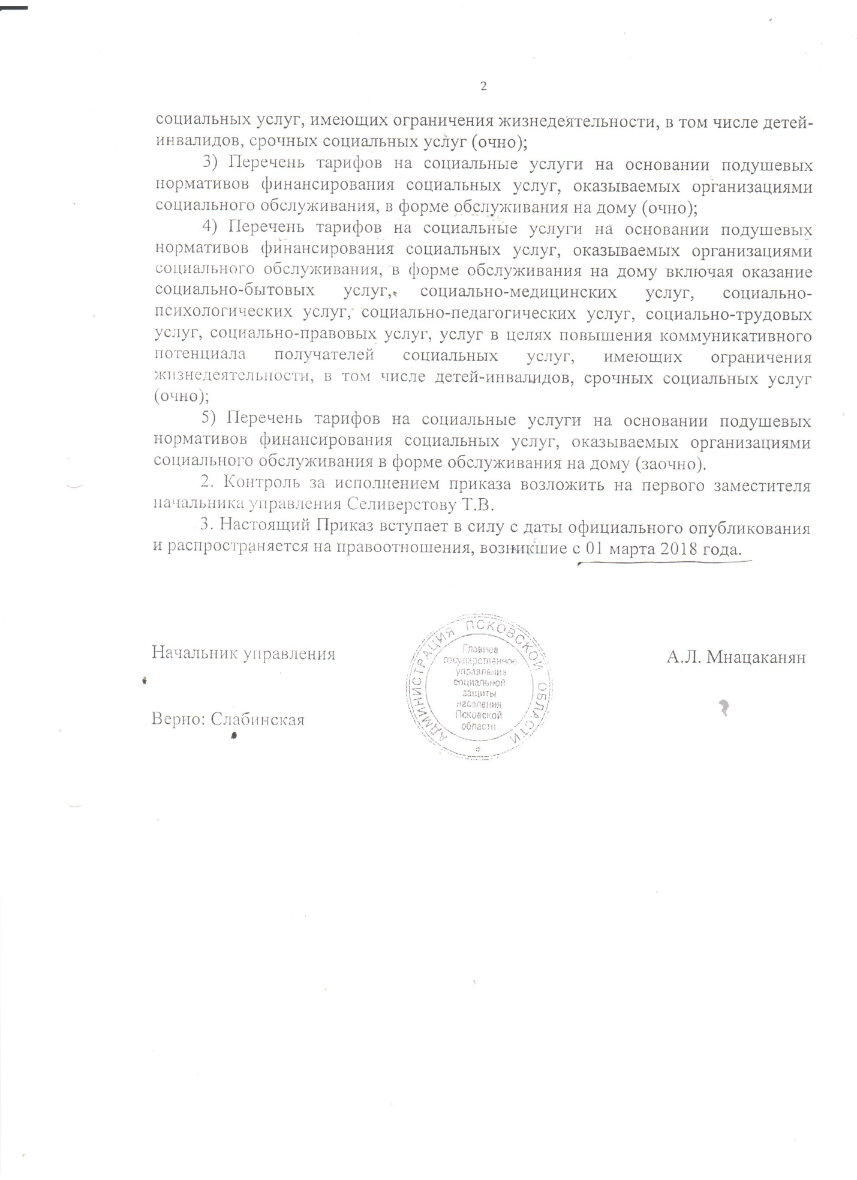

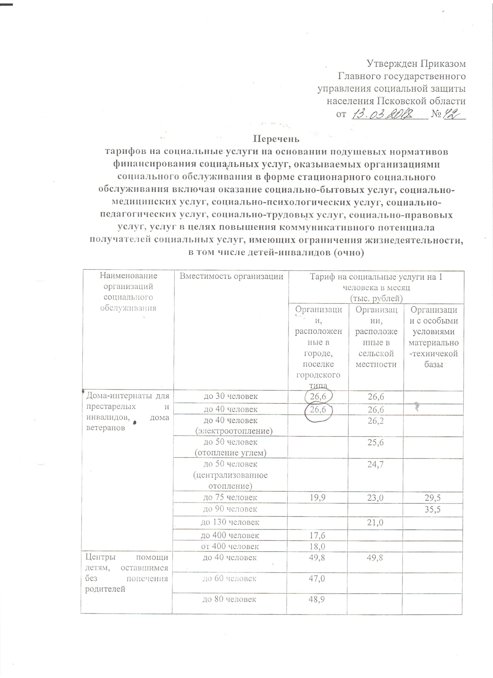

Значения предельных цен (тарифов) за стационарное обслуживание в ГБУСО «Пожеревицкий дом - интернат для престарелых и инвалидов» составляет в 2018 году.
Наименование услуги | Цена (тариф), единица измерения
Стационарное обслуживание в отделении общего типа | Составляет 75% от среднедушевого дохода на одного человека в месяц, но не более 26600,00 руб.
Стационарное обслуживание в платном отделении | Составляет -16500,00 руб.

